Министерство образования и науки Республики Казахстан
НАО «Евразийский Национальный университет имени Л.Н. Гумилева»
Институт цифровых наук и искусственного интеллекта
Кафедра «Информатика»

Научно-исследовательский проект

Применение облачных технологий в образовательном процессе и создание облачной учебной среды для учеников 7-9 классов

Выполнила: Құлтас Аида
Группа: Инфо-32
Проверила: Давлетова А.Х.

Астана - 2026 год

Аннотация
Данный проект посвящён исследованию и практической реализации возможностей применения облачных технологий в образовательном процессе (на примере уроков информатики). В теоретической части анализируется понятие облачных технологий, их основные характеристики и способы использования в обучении, а также рассматриваются преимущества применения облачных сервисов в образовательной среде. Особое внимание уделяется использованию облачных платформ для организации учебной деятельности обучающихся. Проект ориентирован на учащихся 7–9 классов, учителей информатики, а также на студентов педагогических специальностей, проходящих практику в школе. Основная цель проекта заключается в создании и доработке облачной учебной среды на базе сервисов Google Workspace for Education, обеспечивающей централизованное хранение учебных материалов, выдачу и приём домашних заданий, проведение тестирования, а также организацию совместной работы обучающихся и преподавателя.

Практическая часть проекта посвящена комплексной доработке готовой облачной платформы с целью её эффективного использования в условиях учебного класса. В рамках работы была разработана структура облачной учебной среды, настроено хранение и распределение учебных материалов, а также реализована система сдачи домашних заданий и презентаций обучающихся. Проект направлен на повышение доступности учебного контента, автоматизацию контроля знаний, развитие цифровых компетенций школьников и оптимизацию временных затрат учителя при проверке работ.

Результаты проекта показывают, что использование доработанной облачной образовательной среды способствует повышению удобства работы для обучающихся и преподавателя, улучшает доступность учебных материалов и повышает эффективность организации учебного процесса.

Цель:
Изучить возможности применения облачных технологий в образовательном процессе и на основе готовой облачной платформы разработать и доработать облачную учебную среду для эффективной организации работы класса, хранения учебных материалов, а также сдачи домашних заданий и презентаций.

Задачи:

Изучить понятие облачных технологий и основные направления их применения в образовательном процессе.

Проанализировать возможности использования облачных платформ для организации учебной деятельности обучающихся.

Определить требования к облачной учебной среде для эффективной работы в классе.

Разработать и доработать структуру облачной образовательной среды на базе готовой платформы.

Реализовать систему хранения учебных материалов, а также сдачи домашних заданий и презентаций.

Оценить эффективность использования доработанной облачной среды в учебном процессе.

1. Понятие облачных технологий и основные направления их применения в образовательном процессе

Под облачными технологиями понимается модель предоставления вычислительных ресурсов через сеть Интернет, при которой пользователь получает доступ к данным, приложениям и сервисам в любое время с любого устройства без необходимости установки программного обеспечения на свой компьютер.

Ключевыми характеристиками облачных технологий являются самообслуживание по требованию (пользователь самостоятельно управляет ресурсами), широкий сетевой доступ (работа через браузер с любого устройства), объединение ресурсов (мощности провайдера распределяются между многими пользователями), быстрая эластичность (ресурсы могут быть оперативно увеличены или сокращены) и измеряемый сервис (использование ресурсов отслеживается). В образовательном процессе облачные технологии находят применение по нескольким основным направлениям.

Централизованное хранение учебных материалов с доступом из любой точки.

Организация совместной работы обучающихся над документами, таблицами и презентациями в режиме реального времени.

Проведение автоматизированного тестирования через электронные формы с мгновенной проверкой результатов.

Создание виртуальных классов для выдачи и приёма заданий с контролем сроков сдачи.

Развитие цифровых компетенций школьников через работу в современной информационной среде.

Таким образом, облачные технологии представляют собой эффективный инструмент модернизации образовательного процесса.

2. Возможности использования облачных платформ для организации учебной деятельности обучающихся

Наиболее распространённой облачной платформой для образования является Google Workspace for Education, включающая такие сервисы, как Google Classroom, Google Диск, Google Документы, Google Таблицы, Google Презентации и Google Формы.

Анализ возможностей данной платформы показывает, что она обеспечивает непрерывный доступ к учебным материалам с любого устройства, поддерживает различные формы совместной работы (парную, групповую, коллективную), позволяет создавать тесты с автоматической проверкой ответов и импортом оценок в виртуальный класс.

Особое значение для уроков информатики имеет сервис Google Таблицы, который поддерживает все необходимые формулы (смешанную адресацию, логические функции, статистические функции) и инструменты визуализации данных (диаграммы и графики), что позволяет полностью перенести практические задания из учебника в облачную среду. Платформа также обеспечивает разграничение прав доступа между учителем и учениками, автоматическое сохранение всех изменений и возможность работы через веб-браузер без установки дополнительного программного обеспечения.

3. Требования к облачной учебной среде для эффективной работы в классе

На основе проведённого анализа были определены следующие требования к облачной учебной среде. Первое требование — централизованное хранение учебных материалов с чёткой структурой по темам и разделам. Второе — наличие единой точки входа через одну учётную запись для всех сервисов. Третье — поддержка различных типов материалов (текстовые документы, таблицы, презентации, тесты, видео, изображения). Четвёртое — поддержка различных форм учебной деятельности (индивидуальная, парная, групповая, коллективная). Пятое — автоматизация процессов выдачи заданий, контроля сроков сдачи, приёма работ и оценивания. Шестое — кроссплатформенность и доступ через веб-браузер без установки ПО. Седьмое — обеспечение информационной безопасности и разграничение прав доступа. Восьмое — автоматическое сохранение изменений для исключения потери данных. Девятое — возможность интеграции материалов из существующего учебника. Десятое — масштабируемость для обслуживания классов разной наполняемости. Разработанная в рамках проекта облачная учебная среда полностью соответствует всем перечисленным требованиям, что подтверждается её практической реализацией.

Подбор содержания учебного материала в соответствии с задачами проекта
Источник:
Мухамбетжанова С. Т., Тен А. С., Демидова Л. Г. Информатика: Учебник для 8 класса общеобразовательной школы. – Алматы: Атамұра, 2021.
Из учебника выбраны следующие теоретические материалы:
Тема | Раздел, параграф, страницы | Ключевые понятия
Компьютерные сети, пропускная способность | §1.3 «Компьютерные сети», стр. 18–26 | Пропускная способность, канал связи, скорость передачи, трафик, входящий/исходящий трафик
Безопасность в сети | §2.2 «Безопасность в сети», стр. 37–44 | Фишинг, спам, кибербуллинг, троллинг, аккаунт, информационная безопасность, брандмауэр
Правила работы с электронной почтой | Таблица 2.3, стр. 41 | 10 правил безопасной работы (закрывать окна, не пересылать конфиденциальную информацию, использовать сложные пароли и др.)
Эти материалы дают учащимся теоретическую базу для понимания принципов работы облачных сервисов и защиты данных.

Организация совместной практической деятельностью с данными
Из учебника выбраны практические задания из раздела III «Обработка информации в электронных таблицах» (стр. 47–89), которые полностью переносятся в Google Sheets для совместной работы.
Задание из учебника | Страницы | Что осваивается (Формулы и инструменты) | Форма совместной работы
Построение таблицы умножения | стр. 49–51, рис. 3.2–3.4 | Смешанная адресация: =B$1*$A2 (абсолютные и относительные ссылки) | Групповая: участники заполняют разные сегменты таблицы
Расчёт расписания уроков | стр. 52–53, рис. 3.6–3.7 | Вычисление времени и продолжительности: =C7+D7 | Парная: один вводит время начала, второй — окончания
Расчёт оплаты электроэнергии | стр. 54, табл. 3.3 | Умножение расхода на тариф (фиксированная ставка 16,65 тенге/кВт·ч) | Общий файл: каждый вносит данные за свой месяц
Анализ успеваемости | стр. 62, рис. 3.15 | Логические функции: вложенная функция =ЕСЛИ() для перевода баллов в текст | Коллективная: совместное выставление и проверка оценок
Заказ на мягкую мебель | стр. 63, рис. 3.16 | Статистические функции: =СУММ(), =МИН(), =МАКС(), =СРЗНАЧ() | Распределенная: деление расчётов между участниками
Сравнение потребления продуктов | стр. 72–73, рис. 3.23–3.25 | Визуализация: построение линейчатой диаграммы с накоплением, настройка осей | Совместная: построение графиков и их последующий анализ
Анализ данных об озёрах | стр. 74, рис. 3.26 | Гистограммы, поиск экстремальных значений (max/min) | Дискуссионная: обсуждение результатов в группе
Расчёт коммунальных услуг (4 мес.) | стр. 74–75, рис. 3.27 | Анализ динамики: среднемесячный расход, расчет общих затрат | Помесячная: за каждый месяц отвечает отдельный участник
Интерактивный кроссворд | стр. 80–88, рис. 3.30–3.45 | Условное форматирование, проверка ответов через функцию =ЕСЛИ() | Проектная: адаптация и тестирование в Google Sheets
Учебник полностью покрывает оба аспекта проекта – теорию (сети, безопасность) и практику (электронные таблицы, формулы, диаграммы). Все задания имеют прямые страницы и могут быть перенесены в облачную среду без изменения логики.

Выбор инструментов, необходимых для реализации проекта
На основе анализа учебника и задач проекта выбраны следующие инструменты облачной платформы Google Workspace for Education:
Инструмент | Назначение в проекте | Как связано с учебником
Google Drive | Хранение всех материалов (теория, задания, тесты, результаты) | Аналог «облачного хранения» – теория из §1.3 (пропускная способность, трафик)
Google Docs | Создание и изучение теоретического блока (правила безопасности, конспекты) | Соответствует §2.2 – оформление правил безопасности, таблицы 2.3
Google Sheets | Выполнение всех практических заданий из раздела III в режиме совместного редактирования | Полностью заменяет Excel, описанный в §3.1–3.4. Все формулы (=B$1*$A2, =ЕСЛИ, =СРЗНАЧ, =СУММ) и диаграммы работают идентично
Google Forms | Автоматизированное тестирование по итогам темы | Позволяет перенести тестовые задания из учебника (стр. 27–29, 45, 92–99) в электронную форму с автопроверкой
Обоснование выбора именно этих инструментов (по учебнику):
- Бесплатность и доступность через браузер – соответствует идее облачных технологий, где не требуется установка ПО (стр. 18–20, понятие «канал связи», «доступ к информации»).
- Возможность совместного редактирования – реализует формы работы, описанные в условных обозначениях учебника: «Парная работа», «Групповая работа» (стр. 2).
- Автоматическое сохранение – исключает потерю данных, что обсуждается в §2.2 как элемент информационной безопасности.
- Совместимость формул – Google Sheets поддерживает те же встроенные функции, что и Excel: СУММ, СРЗНАЧ, ЕСЛИ, МИН, МАКС, а также абсолютную и относительную адресацию (стр. 47–51).

Подбор ресурсов для реализации проекта
Осуществлялся с учётом специфики образовательного процесса, требований к организации учебной деятельности и возможностей выбранной облачной платформы. Основным критерием отбора являлась возможность интеграции всех используемых ресурсов в единую облачную учебную среду, обеспечивающую хранение учебных материалов, выполнение и сдачу заданий, а также взаимодействие между преподавателем и обучающимися.
В качестве основы облачной образовательной среды использована комплексная облачная платформа, включающая средства для хранения данных, совместной работы с учебными материалами, управления учебным процессом и контроля результатов обучения. Подобранные ресурсы позволяют структурировать учебные материалы по темам и разделам, обеспечить централизованный доступ к ним и упростить организацию учебной деятельности в классе.
Особое внимание при подборе ресурсов уделялось их доступности, простоте использования и возможности работы через веб-браузер без установки дополнительного программного обеспечения. Это позволяет использовать облачную учебную среду как в учебном классе, так и при самостоятельной работе обучающихся.
Таким образом, подобранные ресурсы соответствуют возможностям выбранного облачного сервиса и послужили основой для реализации проекта по созданию функциональной и удобной облачной образовательной среды, направленной на повышение эффективности организации учебного процесса.

В рамках реализации проекта были отобраны и настроены следующие ресурсы, соответствующие облачному сервису Google Workspace for Education:
Ресурс | Назначение в проекте | Способ интеграции
Google Drive (облачное хранилище) | Централизованное хранение учебных материалов по темам и разделам | Создана общая папка класса, доступная по ссылке
Google Classroom | Управление учебным процессом, выдача заданий, приём домашних работ, контроль сроков | Создан виртуальный класс, подключены все обучающиеся
Google Docs | Создание текстовых учебных материалов, совместное редактирование | Шаблоны документов размещены в Classroom
Google Slides | Подготовка и сдача презентаций, групповые проекты | Задания на создание презентаций выдаются через Classroom
Google Forms | Проведение тестов, опросов, сбор обратной связи | Формы встроены в темы занятий
Canva (дополнительно) | Оформление презентаций, визуализация проектов | Ссылки на готовые работы размещаются в Drive
Все перечисленные ресурсы работают через веб-браузер, не требуют установки на компьютер обучающегося и доступны с любого устройства (ПК, ноутбук, планшет, смартфон). Доступ к ресурсам осуществляется через единую учётную запись Google Workspace, что исключает необходимость запоминания множества паролей и упрощает работу.

Разработка структуры проекта на базе Google Classroom и Google Диска

Предлагаемая архитектура образовательного проекта базируется на двух ключевых компонентах экосистемы Google: Google Classroom выступает в роли центрального узла управления учебным процессом, а Google Диск служит единым хранилищем всех материалов и результатов деятельности.
1. Учетная запись и регистрация
Для работы с платформой необходимо наличие аккаунта Google Workspace for Education. Такая учетная запись предоставляется исключительно аккредитованным учебным заведением (школой, университетом) или официально зарегистрированной домашней школой. Преподаватель или ученик не могут создать такой аккаунт самостоятельно — процесс инициируется администрацией учреждения через регистрацию домена и верификацию в Google. После одобрения заявки администратор создает индивидуальные учетные записи для всех участников образовательного процесса, которые и используются для входа в систему.
2. Вход и создание курса
Вход осуществляется через веб-браузер по адресу classroom.google.com с использованием выданных учетных данных. При первом входе преподавателю предлагается создать курс: для этого необходимо нажать кнопку «+», выбрать опцию «Создать курс» и заполнить основные поля (название, раздел, предмет). Созданный курс становится основой для всей дальнейшей работы.
3. Интеграция с Google Диском
Ключевой особенностью архитектуры является автоматическая интеграция с Google Диском. При создании курса система генерирует одноименную папку на Диске преподавателя. Все прикрепляемые к заданиям, объявлениям и материалам файлы (презентации, документы, тесты) автоматически копируются или связываются с этой папкой. Когда учащиеся сдают работы, прикрепленные файлы сохраняются в подпапке «Работы учеников» внутри папки курса, что обеспечивает централизованное и структурированное хранение.
4. Создание учебных материалов
Интерфейс Google Classroom позволяет создавать все необходимые типы контента:
- Задание создается на вкладке «Задания». Преподаватель указывает название, описание, баллы, срок сдачи и прикрепляет необходимые файлы. Важной настройкой является определение прав доступа к файлам: просмотр, редактирование или создание индивидуальной копии для каждого ученика.
- Тест реализуется через тип «Задание с тестом», при выборе которого автоматически создается пустая Google Форма. Преподаватель настраивает в форме вопросы, правильные ответы и баллы. Google Формы обеспечивают автоматическую проверку ответов, а при включении опции «Импорт оценок» выставленные баллы переносятся в Google Classroom.
- Презентации и прочие материалы (не требующие сдачи работы) публикуются как «Материал». К ним можно прикреплять файлы Google Slides, PDF или документы, которые сохраняются на Диске и становятся доступными всем участникам курса.

5. Сдача и прием заданий
Процесс сдачи работы полностью автоматизирован. Ученик, открыв задание на вкладке «Задания», нажимает кнопку «Добавить или создать», загружает файл с компьютера или создает новый документ, после чего нажимает «Сдать». В момент сдачи файл автоматически копируется на Google Диск преподавателя по стандартизированному пути: Диск → Classroom → Название курса → Работы учеников → Имя ученика. Преподаватель может открыть работу непосредственно из интерфейса Classroom, поставить оценку, оставить комментарий и вернуть оцененный файл ученику.

Заключение
Предложенная архитектура представляет собой законченное решение, в котором Google Classroom выполняет функции интерфейса управления обучением, а Google Диск обеспечивает надежное структурированное хранение. Начальной точкой внедрения является регистрация учебного заведения в программе Google Workspace for Education с последующим созданием учетных записей для преподавателей и учащихся.

Разработка отдельных компонентов проектной работы, необходимых для установки на разрабатываемом ресурсе

Компонент | Что это? | Где хранится? | Для чего?
Google Classroom | Центр управления курсом | Облако Google | Создаём задания, тесты, объявления. Смотрим работы учеников.
Google Диск | Файловое хранилище | Облако Google | Там лежат презентации, тесты (формы), сданные работы.
Google Формы | Инструмент для тестов | Облако Google (файл на Диске) | Создаём тесты с автопроверкой.

Как прикреплять разные типы материалов

Тип материала | Действие учителя | Что видит ученик
Презентация | Прикрепить файл .pptx или Google Slides | Открыть, посмотреть
Задание (текст/документ) | Прикрепить Google Docs или PDF | Прочитать, выполнить
Тест | Прикрепить ссылку на Google Форму | Пройти тест (ответы уходят учителю)
Сдать работу | Создать задание → «Сдать» | Ученик прикрепляет файл → он сохраняется на Диске учителя

Практическая разработка электронного образовательного ресурса по выбранной теме и представление проекта

Виртуальный класс в Google Classroom
- Действие: создан курс “Информатика” с уникальным кодом доступа ifnrhhms
- Функции:
  - Размещение объявлений, тем уроков.
  - Прикрепление материалов (ссылки, файлы, видео).
  - Создание заданий с дедлайном.
  - Автоматический сбор сданных работ.
  - Журнал оценок.
- Результат: преподаватель и учащиеся имеют единое окно для всех учебных активностей.

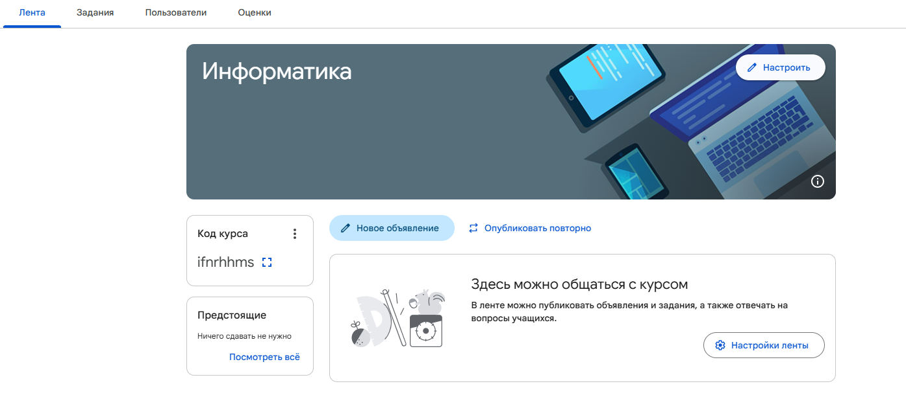
Библиотека учебных материалов в Google Drive

- Содержание: тексты лекций, презентации, примеры решений
- Особенности: каждый документ снабжён аннотацией (краткое описание, ключевые темы, уровень сложности).
- Организация: папка в Google Drive, расшаренная на класс (просмотр/комментирование).
- Результат: структурированный справочник, доступный с любого устройства.
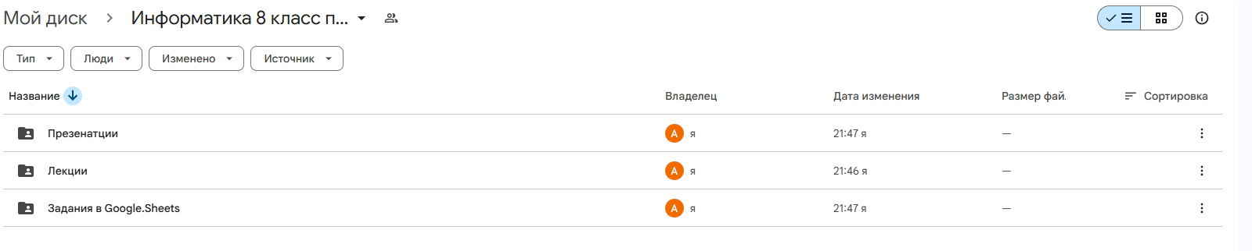

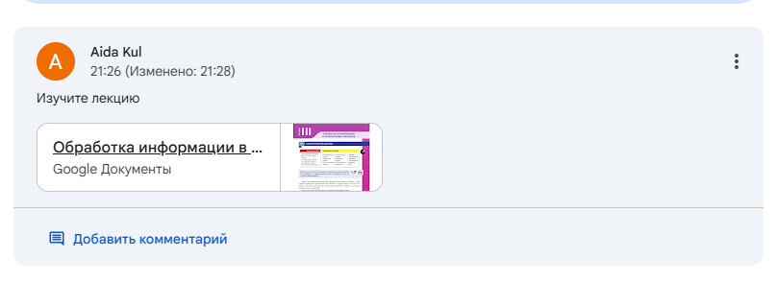

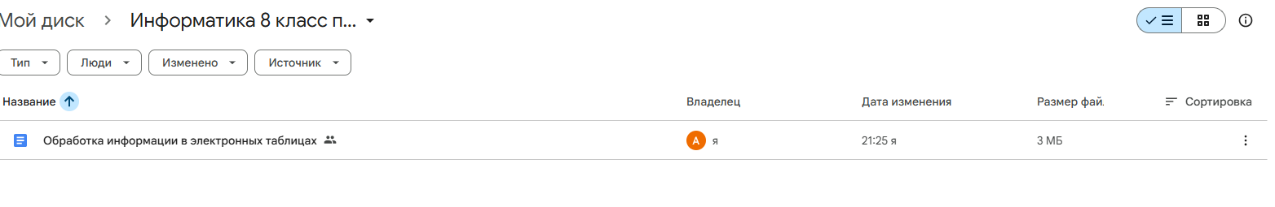
База практических заданий в Google Sheets
- Что входит:
  - Таблицы с примерами
- Формат: отдельный лист-шаблон для каждого ученика (или общий файл с листами по фамилиям).
- Результат: учащиеся тренируют формулы, ссылки, диаграммы прямо в браузере.

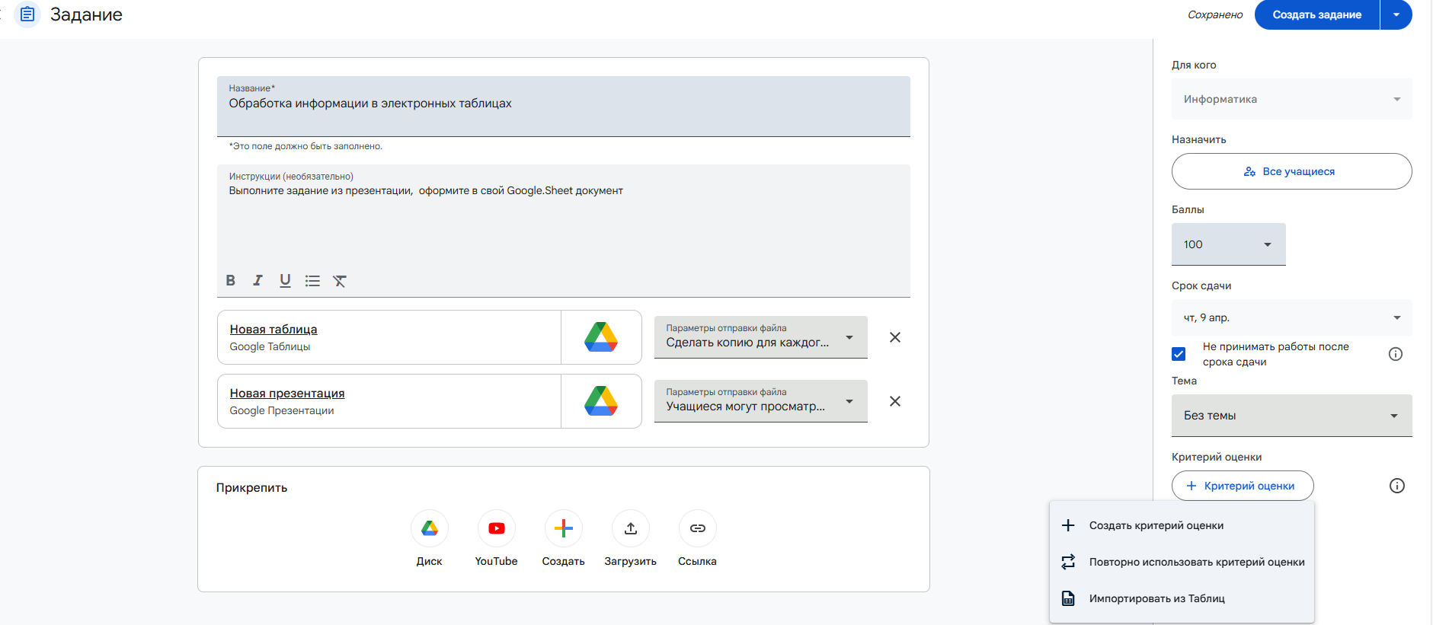

Система тестирования в Google Forms
- Типы вопросов: выбор одного/нескольких вариантов, числовой ответ, короткий текст.
- Автоматизация: настроены ключи ответов (в настройках формы → «Сделать викториной»), баллы за каждый вопрос.
- Автоматический подсчёт баллов – после отправки ученик видит свой результат (и правильные ответы – по желанию преподавателя).
- Результат: мгновенная обратная связь, экономия времени на проверке.

Рассмотрение методов доступа к академическому облаку

В рамках разрабатываемой структуры проекта под академическим облаком понимается экосистема Google Workspace for Education, включающая Google Classroom, Google Диск и Google Формы. Доступ к данным сервисам может осуществляться тремя основными методами, различающимися по типу клиентского устройства и способу аутентификации.
Первый метод — веб-доступ через браузер. Пользователь переходит по адресу classroom.google.com, вводит институциональные учётные данные, выданные администратором учебного заведения, и получает полный доступ ко всем функциям платформы. Данный метод не требует установки дополнительного программного обеспечения, работает на любом устройстве с браузером, но предполагает постоянное наличие интернет-соединения.
Второй метод — доступ через клиентское приложение «Google Диск для рабочего стола». После установки и авторизации приложение создаёт виртуальный диск в файловой системе операционной системы, позволяя выполнять операции с файлами в офлайн-режиме с последующей синхронизацией при восстановлении соединения. Метод удобен для массовой работы с файлами, но требует установки ПО и наличия свободного дискового пространства для кэширования.
Третий метод — мобильный доступ через официальные приложения Google Classroom, Google Диск и Google Формы для iOS и Android. Пользователь получает адаптированный под сенсорный экран интерфейс, push-уведомления о новых заданиях и дедлайнах, а также возможность фотографирования письменных работ и их прямой отправки в облако. Ограничением является сниженная функциональность редактирования сложных документов на малых экранах.
Выбор конкретного метода не является обязательным, поскольку предлагаемая архитектура поддерживает одновременное использование всех трёх вариантов. Учитель может создавать курсы через веб-интерфейс, проверять работы с мобильного устройства и управлять файлами через клиент для рабочего стола. Ученик, в свою очередь, получает гибкость в выборе способа выполнения и сдачи заданий в зависимости от текущих условий и доступного устройства. Мультиплатформенность, таким образом, выступает одним из ключевых преимуществ выбранной облачной экосистемы.

Заключение

В ходе выполнения проектной работы были полностью решены все поставленные задачи. Изучено понятие облачных технологий и определены основные направления их применения в образовательном процессе, включая централизованное хранение материалов, совместную работу, автоматизированное тестирование и создание виртуальных классов. Проанализированы возможности облачной платформы Google Workspace for Education, которая позволяет организовывать учебную деятельность обучающихся с использованием различных форм работы и обеспечивает доступ к материалам с любого устройства. Определены требования к облачной учебной среде, среди которых централизованное хранение, единая точка входа, поддержка разных типов материалов, автоматизация процессов, кроссплатформенность и информационная безопасность. На основе учебника информатики для 8 класса под редакцией Мухамеджановой С. Т. был подобран теоретический и практический материал, который полностью перенесён в облачную среду. Практически реализована облачная учебная среда на базе Google Classroom, Google Диска, Google Таблиц и Google Форм, включающая виртуальный класс с уникальным кодом доступа, структурированную библиотеку материалов, базу практических заданий и систему тестирования. Таким образом, цель проекта достигнута, разработанная облачная учебная среда готова к внедрению в образовательный процесс на уроках информатики и способствует повышению эффективности организации учебной деятельности.

Список использованной литературы

- Мухамеджанова, С. Т. Информатика: учебник для 8 класса общеобразовательной школы / С. Т. Мухамеджанова, А. С. Тен, Л. Г. Демидова. — Алматы : Атамұра, 2021. — 120 с.
- Копеев, Ж. Б. Применение облачных технологий в образовательном процессе школы / Ж. Б. Копеев, Ж. Е. Тайчик, А. А. Джакина, Ж. Е. Ордабаева // Известия КазУМОиМЯ имени Абылай хана. Серия: Педагогические науки. — 2025. — № 2 (77). — С. 41–52. — DOI 10.48371/PEDS.2025.77.2.025.
- Миленко, Н. Н. Использование облачных сервисов в реализации смешанного и гибридного обучения / Н. Н. Миленко // Информатизация образования и методика электронного обучения : цифровые технологии в образовании : материалы IX Международной научной конференции (Красноярск, 23–26 сентября 2025 г.) : в 4 ч. Ч. 2. — Красноярск : Красноярский государственный педагогический университет им. В. П. Астафьева, 2025. — С. 286–290.
- Google for Education. Teacher Center: Classroom Getting Started Guide [Электронный ресурс]. — Режим доступа: https://support.google.com/edu/classroom/answer/9582854 (дата обращения: 07.04.2026).
- Google Workspace for Education. Terms of Service [Электронный ресурс]. — Режим доступа: https://workspace.google.com/terms/education_terms.html (дата обращения: 07.04.2026).
- Google for Developers. User Roles in Google Classroom [Электронный ресурс]. — Режим доступа: https://developers.google.cn/classroom/guides/key-concepts/user-types (дата обращения: 07.04.2026).
- Google Help. How to Use Google Drive for Desktop [Электронный ресурс]. — Режим доступа: https://support.google.com/drive/answer/10838124 (дата обращения: 07.04.2026).

